Схема расположения земельного участка, в отношении которого подготовлен проект решения о предоставлении Федонину Александру Александровичу разрешения
на условно разрешенный вид использования «объекты дорожного сервиса (код – 4.9.1)»
в отношении земельного участка с кадастровым номером 24:50:0400084:5795, расположенного в территориальной зоне смешанной общественно-деловой
и среднеэтажной жилой застройки (СОДЖ-1) по адресу: Российская Федерация, Красноярский край, городской округ город Красноярск, город Красноярск, улица Воронова, земельный участок 14г, с целью размещения объектов дорожного сервиса.

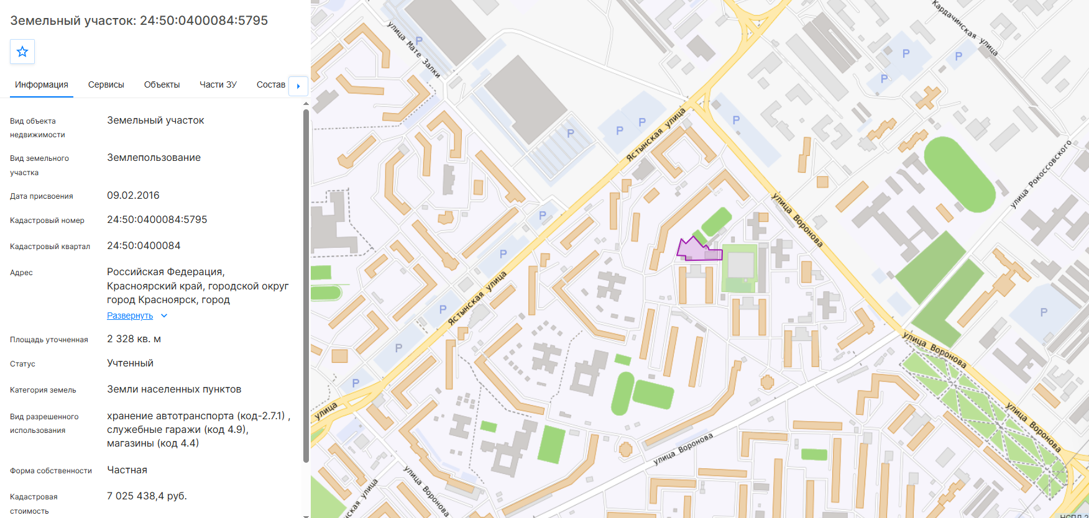

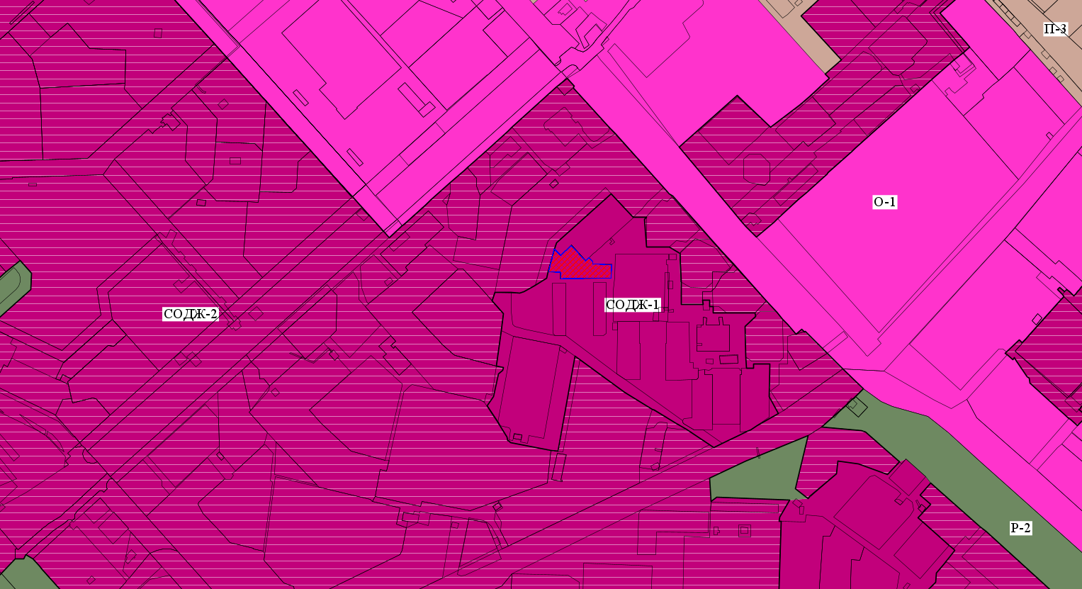

- граница земельного участка с кадастровым номером 24:50:0400084:5795
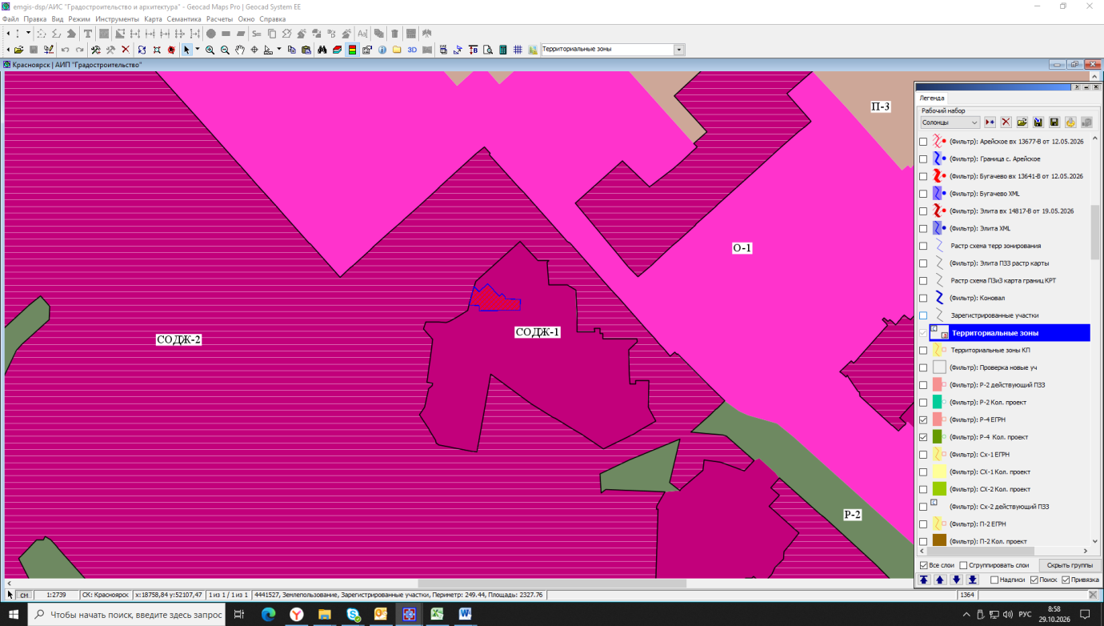

- зона смешанной общественно-деловой и среднеэтажной жилой застройки

(СОДЖ-1)

